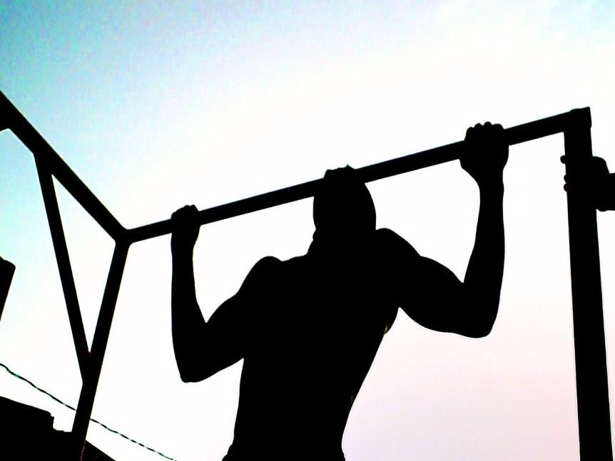

|  |  |
| --- | --- |
| GIMNASIO CALISTÉNICO | CENTRO SAGRADO CORAZÓN, JESUITAS LOGROÑO  C/Duques de Nájera, 19, 26002  CFGS xxxxxxxxxxxxxxxxxx Clase: xxx  Tutor: Estrella Martínez  Dirección: xxxxxxxxxxxxxxxxxxxxxxxx Teléfono: xxxxxxxxxxxx  Correo: xxxxxxxxxxxxx |

GIMNASIO CALISTÉNICO

# IDEA

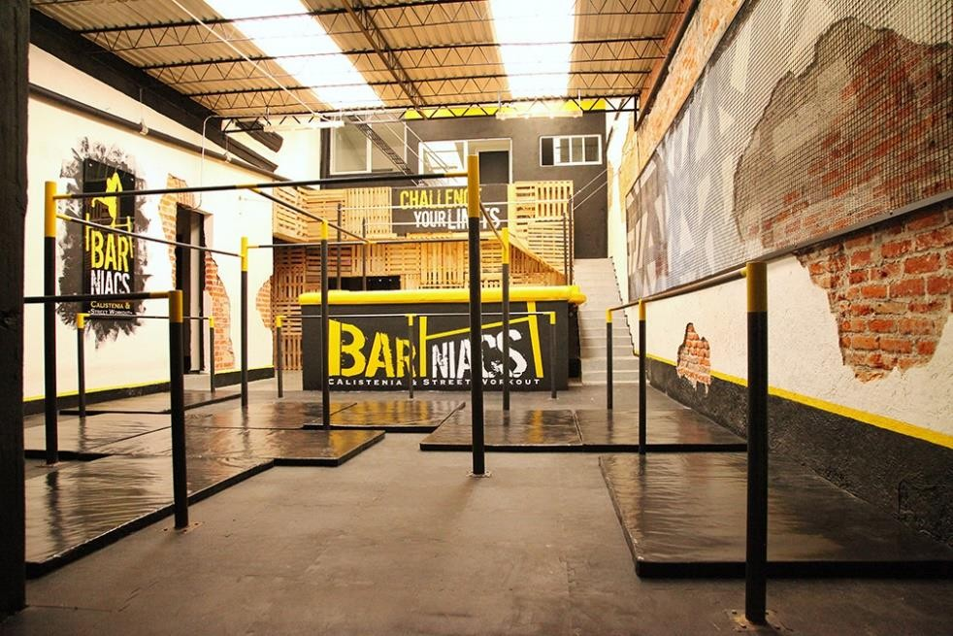En estos últimos años se ha puesto muy de moda el deporte al aire libre, salir a correr, ir en bici, etc. Pero también una modalidad que se llama calistenia, significa trabajar nuestra musculatura con nuestro propio cuerpo, en parques que están destinado a ello. Es una disciplina que ha ido creciendo mucho a lo largo de estos años y está de moda, su único fallo es que dependes de la climatología, si hace un mal día no puedes ir a entrenar, de

aquí surge nuestro gimnasio calisténico. Un gimnasio cerrado donde dispondremos de los mismos materiales que tenemos en nuestros parques al aire libre.

# DÓNDE ME SITUO

Me sitúo en un local de Logroño, La Rioja, en la calle Luis de Ulloa 3, cerca de la Universidad. Disponemos de cerca de 700 m2 para instalar nuestro gimnasio de calistenia. Dónde tendrás la recepción, unos vestuarios, baños y la sala para entrenar.

# COMPETENCIA

Nuestras competencias van a ser los parques de calistenia al aire libre, además de los gimnasios que hay por Logroño.

# CLIENTES POTENCIALES

* Personas que practican calistenia.
* Personas interesadas en iniciarse.
* Personas que hagan deporte en general.

# QUÉ NOS DIFERENCIA DE LOS DEMÁS

Nos diferencia la exclusividad de ser un gimnasio únicamente destinado al deporte de la calistenia. Dispondremos de monitores correctamente titulados para la ayuda de aquellas personas que quieran empezar a entrenar, realizándoles un plan de entrenamiento personalizado. También realizaremos concursos y campeonatos a nivel provincial. Tendremos todo el material necesario para realizar un entrenamiento correcto, protecciones, magnesio, lastre, etc.